Képriport a kőbányai diákok 2015. évi Mikulás túrájáról

A Kőbányai Természetbarát Szakbizottság 2015. december 5-én Mikulás túrát szervezett a kőbányai diákok és szüleik részére. A Budai-hegységben rendezett túrán a Rozália téglagyártól indulva először az Országos Kék Túra útvonalán majd a Csúcs-hegyi tanösvényen haladva a Csúcs-hegyi Pihenőházhoz értek, ahol találkoztak a BTSSZ erdei Mikulással. A Pihenőházban a gyerekek ajándékokat kaptak és részvettek a BTSSZ vendéglátáson.
Az alábbiakban megtekinthetők a kirándulásról készült fényképek:

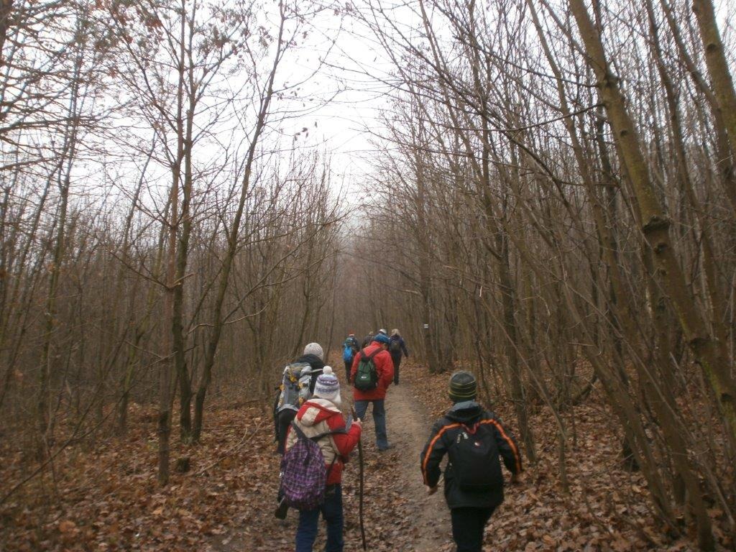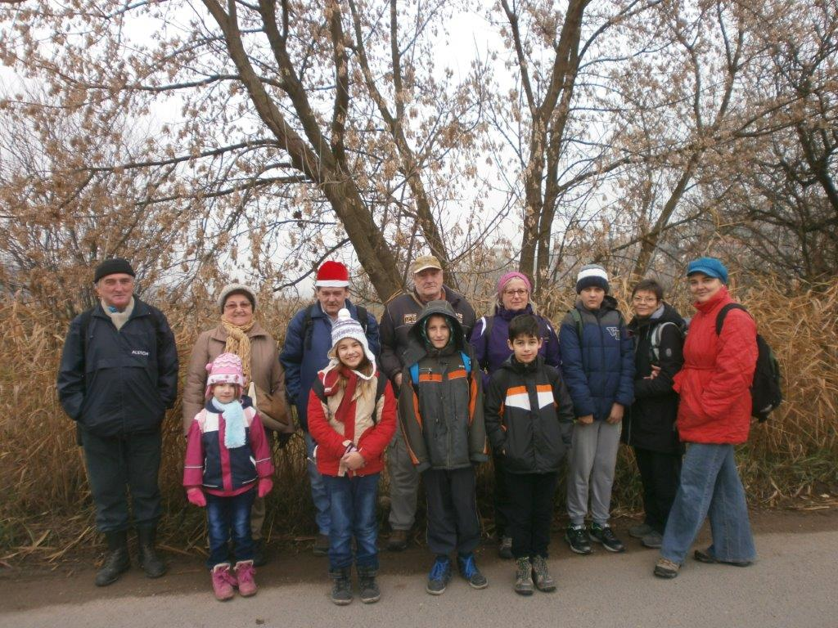

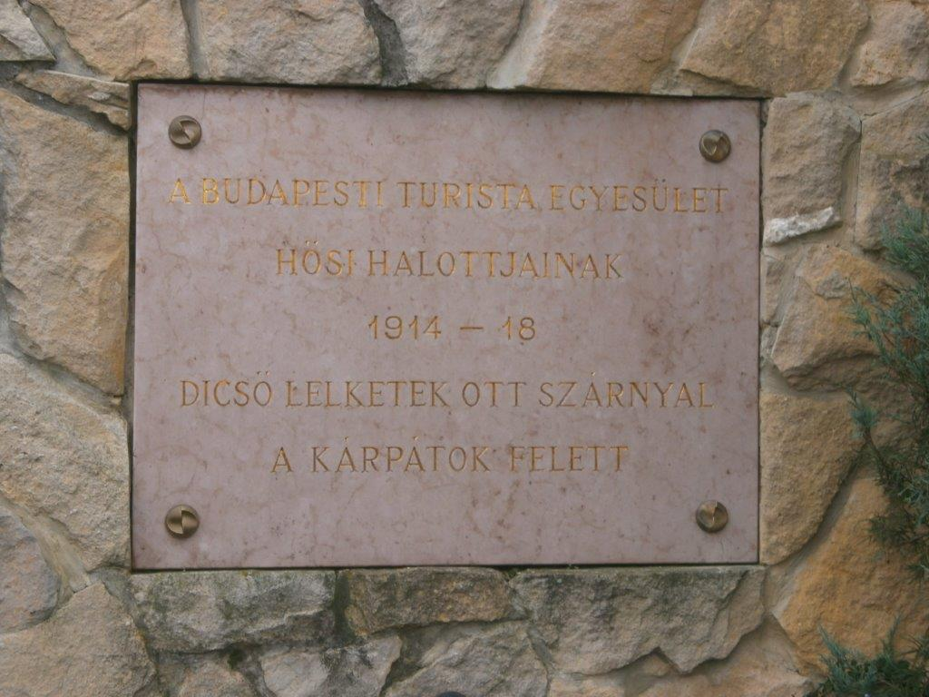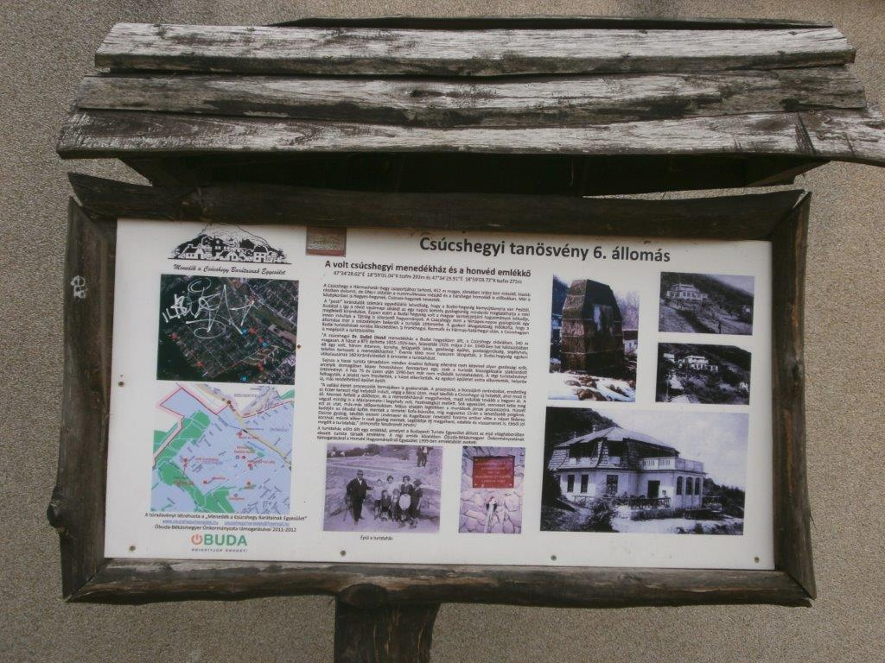

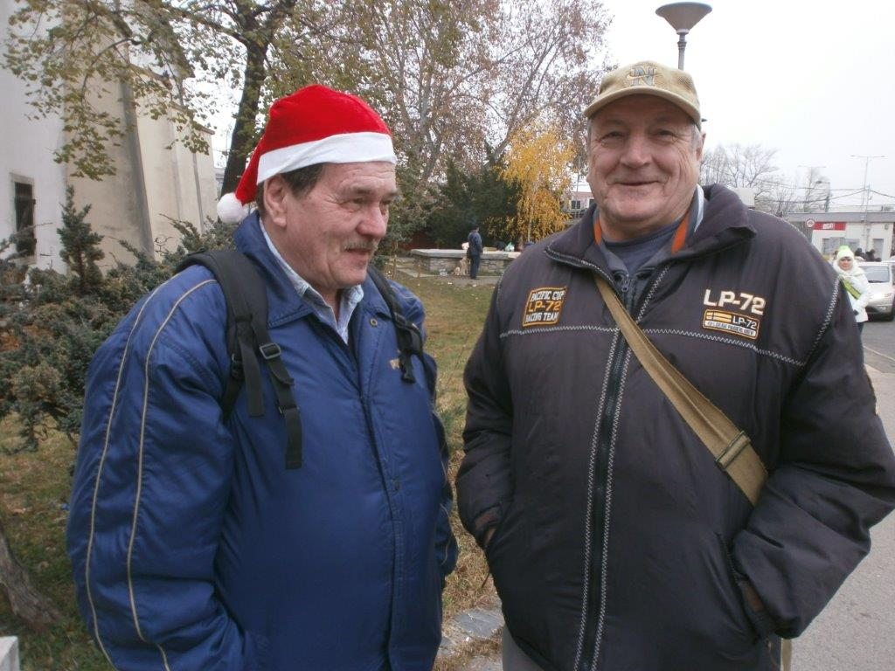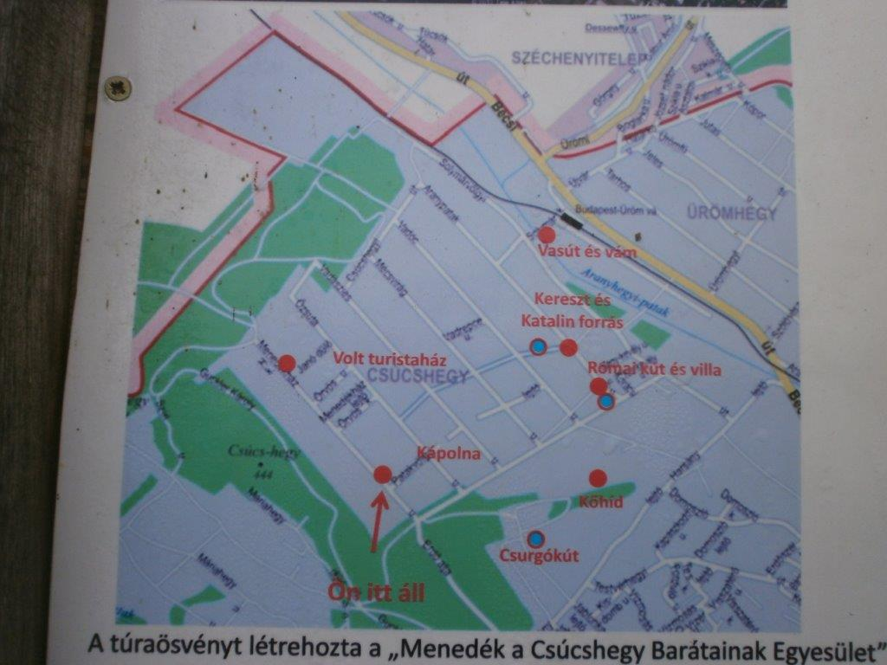
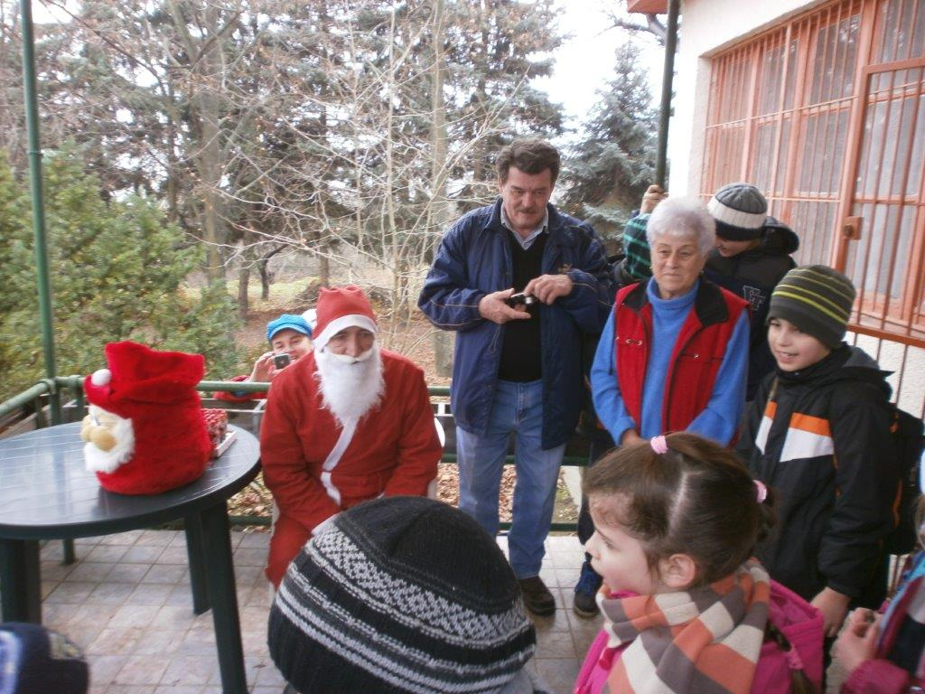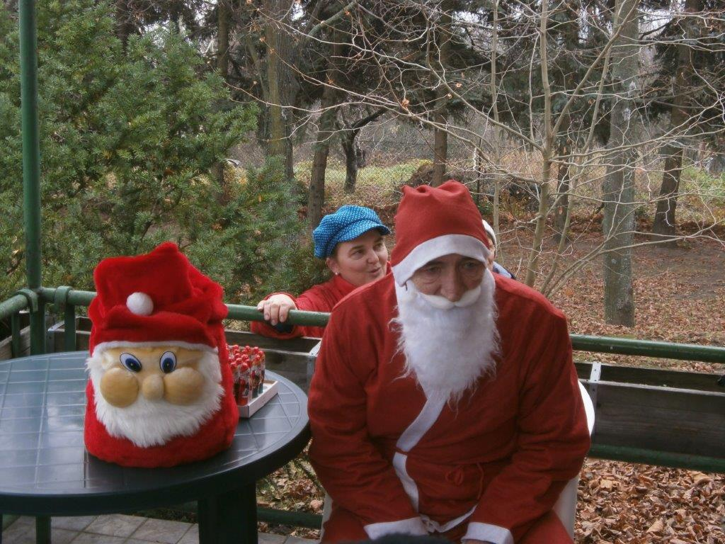

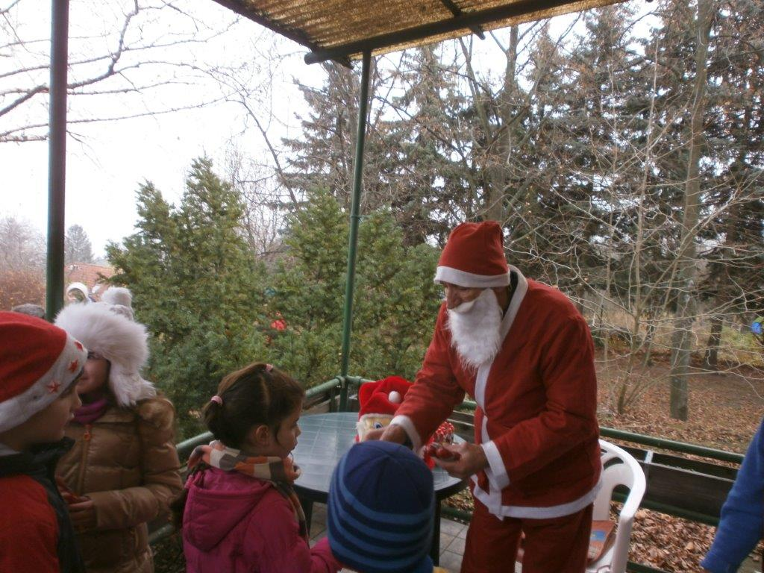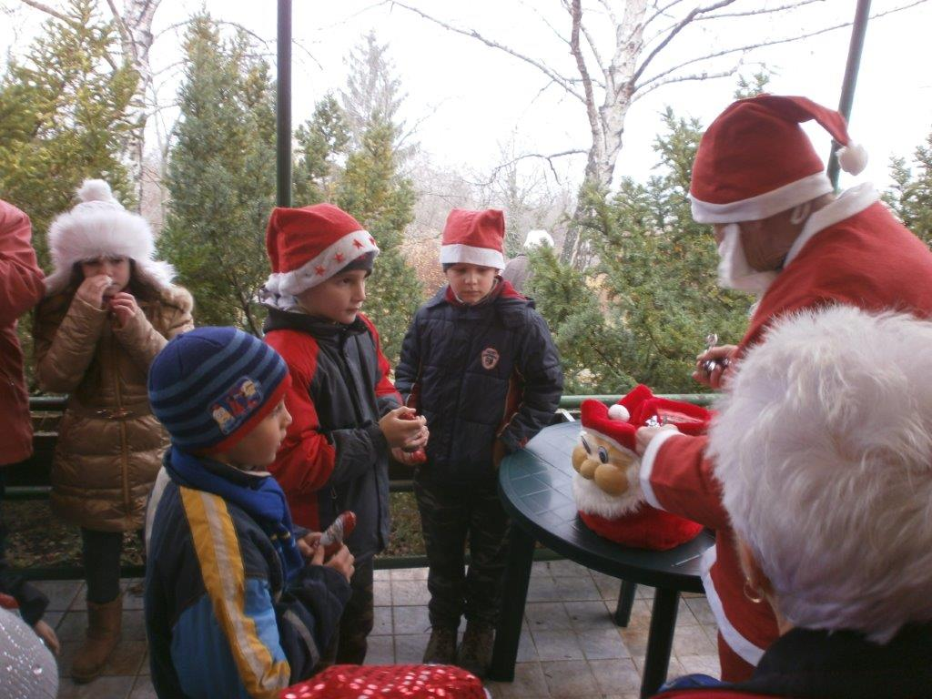

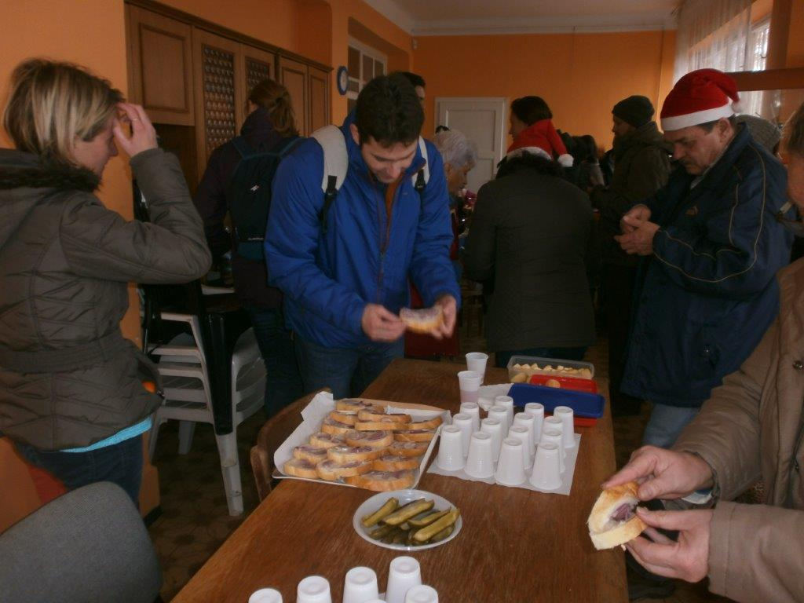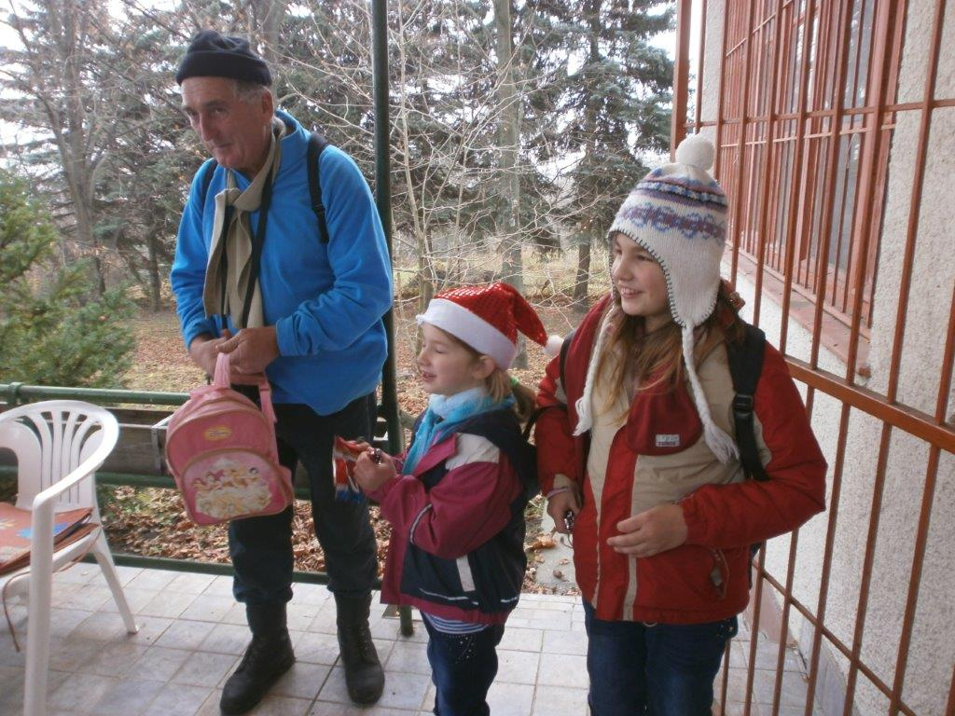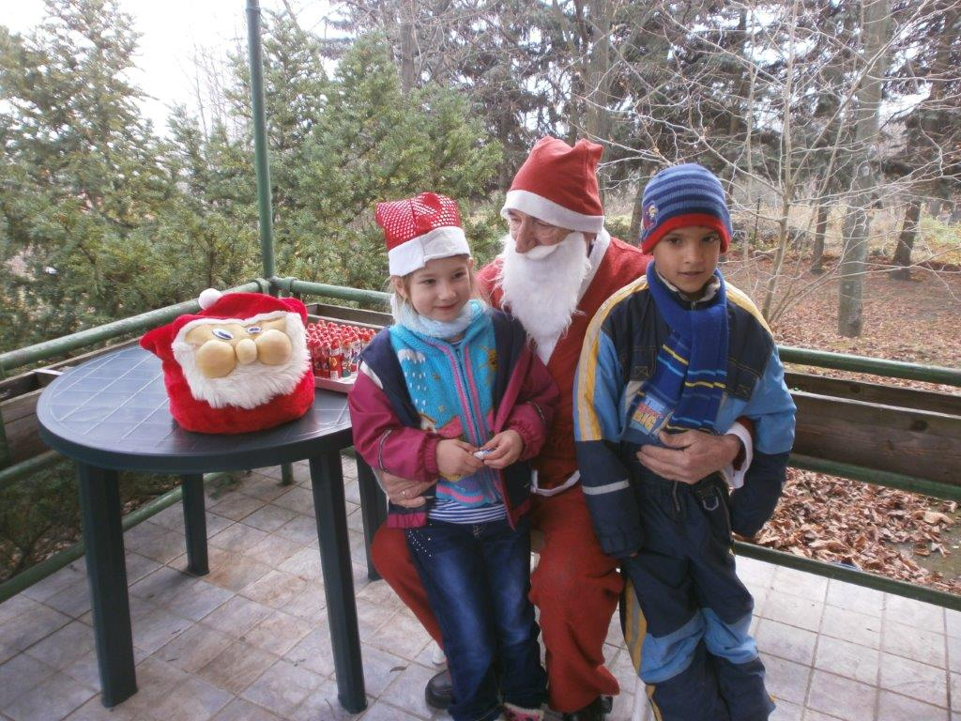

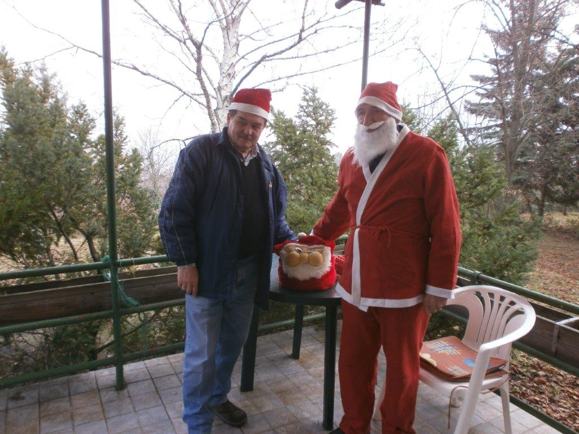

A fényképeket készítette Kissné Németh Erzsébet.

